Estudio Arqueoastronómíco en el Sitio Arqueológico de Yarumela Fase II

Josué Erubel Ramos Castro
E-mail: jeramos@unah.edu.hn

*Josué Erubel Ramos Castro__________________________________________
Master en Tecnologías de la información y la comunicación TIC,s, Licenciado en Informática,
Profesor de Ciencias de las Matemáticas,Profesor Facultad de Ciencias Espaciales.
Departamento de Arqueoastronomía y Astronomía Cultural/UNAH
Teléfonos (directo): (504) 2216-6100 Ext. 100988 (recepción)

RESUMEN

Investigar uno de los sitios que llama mucho la atención es el Sitio Arqueológico de Yarumela, que tiene una existencia casi de aproximadamente 3200 años y que ha sido considerado como uno de los lugares más antiguos del corredor mesoamericano en Honduras y que precisamente hoy en día se encuentra localizado entre los departamentos de Comayagua y La Paz.Se creyó que investigando quienes ocuparon el sitio en su momento mayor esplendor y que realmente tenían un conocimiento avanzado, era posible que sus construcciones estuvieran alineadas con algún objeto celeste (el sol las estrellas o un planeta específicamente venus o la Luna). Después de que se realizó algunas investigaciones en el sitio se encontró un posible alineamiento con el sol. Este sitio fueocupado Durante el período Formativo (1000 a.C. a 250 d.C). En el centro de Honduras en el sitio arqueológico de Yarumela, se desarrolló una sociedad indígena que formó la base de la cultura Lenca encontrada por los conquistadores en 1537(Dixon, Boyd, 1991) citado en (Ramos , 2014,en prensa)Los hallazgos encontrados en el Sitio Arqueológico de Yarumela corresponde al periodo clásico formativo mesoamericano. Se hizo una investigación para determinar el acimut de la puesta del sol por el horizonte en los diferentes eventos solares midiendo la altura de las montañas y así determinar si hubo algún alineamiento de tipo Arqueoastronómíco entre las estructuras y la puesta del sol en los eventos solares, equinoccios y solsticios.
Palabras Clave: sitios arqueológicos,Arqueoastronomía,alineamientos, orientación, acimut, equinoccios solsticios.
ABSTRACT
Investigating one of the sites that draws much attention is the Archaeological Site of Yarumela, which has an existence of almost 3200 years and has been considered one of the oldest sites of the Mesoamerican Corridor in Honduras and that today Located between the departments of Comayagua and La Paz. It was believed that by investigating those who occupied the site in its greatest splendor and who actually had advanced knowledge, it was possible that their constructions were aligned with some celestial object (the sun the stars or a planet specifically Venus or the Moon). After some research was done on the site, a possible alignment with the sun was found. This site was occupied during the formative period (1000 a.C. to 250 d.C). In the center of Honduras at the archaeological site of Yarumela, an indigenous society was developed that formed the basis of the Lenca culture found by the conquerors in 1537 (Dixon, Boyd, 1991) quoted in (Ramos, 2014, in press). Found in the Archaeological Site of Yarumela corresponds to the classic Mesoamerican formative period. An investigation was made to determine the azimuth of the sunset by the horizon in the different solar events measuring the height of the mountains and thus to determine if there was some alignment of type Arqueoastronómíco between the structures and the sunset in the solar events, Equinoxes and solstices.
INTRODUCCIÓN
Esta investigación surge como una iniciativa a partir de los hallazgos encontrados en el Sitio Arqueológico de Yarumela y de los resultados de la investigación de la primera fase del mismo, es claro que se puede estudiar más a fondo este sitio arqueológico y de patrimonio cultural ya que muestra indicios por observación de que todas sus estructuras tenían un significado desde el punto de vista Arqueoastronómíco producto de que la cultura que vivió en el lugar ya reconocida por muchos arqueólogos que analizaron el sitio arqueológico mencionan sus trascendencia cultural en Mesoamérica desde el periodo formativo( 1000 a.C ) y periodo tardío (400 a.C).
En la investigación de la primera fase, donde se hizo un reconocimiento, se ha logrado georreferenciar el sitio con algunas estructuras medir la altura de las mismas, el acimut entre las estructuras, el acimut de la salida del sol para los equinoccios y solsticios, también se requirió estudiar la bibliografía para comprender mejor la conexión entre las estructuras y los que habitaron el lugar, para mejorar la cartografía del lugar determinar la posible alineación con el sol, poder difundir este conocimiento a las nuevas generaciones,ayudar a potenciar el sitio para generar desarrollo local y la protección del mismo. El sitioArqueológico de Yarumela está prácticamente abandonado desde el punto de vista de protección del patrimonio, y se puede afirmar esto por la observación en visitas de campo donde cerca del mismo se desarrollan allí otras actividades de la vida cotidiana, poniendo en peligro las evidencias de la cultura que se desenvolvió en ese sitio. Existe interés de parte del Departamento de Arqueoastronomía y Astronomía Cultural por apoyar a través de las investigaciones, la protección del patrimonio cultural de nuestro país y hacer actividades de vinculación en la comunidad de Miravalle y Yarumela, vecinos cercanos al Sitio Arqueológico para seguir despertando el interés de protegerlo con el propósito de dar un sentido cultural, económico y turístico.
METODOLOGIA
El enfoque de esta investigación es cuantitativo porque busca resolver un problema basado en el análisis de la orientación de las estructuras, consideradas importantes para el estudio que parecen estar orientadas y alineadas con la puesta del sol, para lo cual se tiene que medir dos variables acimut de la estructuras, acimut de la puesta del sol por horizonte y altura de las montañas en el horizonte punto cardinal oeste, por donde el sol se pone en los diferentes eventos solares equinoccios y solsticios. Estas mediciones se realizaron con aparatos y herramientas especiales como estación total para medir altura del horizonte y acimut entre estructuras y así determinar si estas estructuras tiene una relación Arqueoastronómica, con las mediciones se elaboró un plano topográfico del sitio, un mapa de distribución espacial de las estructuras y una posible cobertura del suelo.El proceso se inició con la exploración de fuentes bibliográficas del Sitio Arqueológico de Yarumela. Las visitas de campo al sitio fueron con el propósito de reconocer el área de estudio, toma de fotografías y toma de coordenadas con Sistema de Geo posicionamiento Global (GPS) de las estructuras en estudio entre otras, con el objetivo de elaborar un mapa georreferenciado de las estructuras más importantes y hacer el análisis de sus orientaciones, se procedió hacer cálculos de trigonometría para determinar el acimut de las estructuras utilizando la altura de la montaña que se midió con la estación total. Con toda esta información se hizo un análisis de las estructuras tanto en el mapa georreferenciado y el plano topográfico para determinar la orientación de las estructuras y la posible alineación con la puesta del sol en los días de los equinoccios y solsticios.
Se tomaron fotos en las puestas del Sol desde la estructura 102, 108 tomando como referencia la estructura 101 y se utilizó el programa Stellarium para hacer análisis de datos de las estructuras en estudio.
RESULTADOS
Sitio Arqueológico Yarumela
Durante el período Formativo (1000 a.C. a 250 d.C) en el centro de Honduras en el sitio arqueológico de Yarumela, se desarrolló una sociedad indígena que formó la base de la cultura Lenca encontrada por los conquistadores en 1537. (Dixon, Boyd, 1991). Los hallazgos encontrados en el Sitio Arqueológico de Yarumela el cual corresponde al periodo clásico formativo mesoamericano yque fuepronto reconocidopor ciertos investigadores porque en este lugar hubo un contacto temprano entre Mesoamérica y Perú, donde florecieron las culturas como la olmeca y la chavín respetivamente hace más de 1,500 años a.C. Este sitio es conocido localmente como chilcal, y en vista de que hubo una relación con estas culturas que ya para el entonces tenían un conocimiento avanzado en la observación del cielo a simple vista. Se cree que Yarumela era el asentamiento del cacicazgo dominante de todo el valle durante los tiempos del Formativo Tardío 400 a.C. Hasta por lo menos 250 años D.C. (Dixon 1989) citado en(Mandeville J. L., 1997) Finalmente la arquitectura monumental en tal escala nunca fue practicada después del siguiente período clásico y, eventualmente fue abandonada por completo afínales del período postclásico, Dixon 1989 citado en(Mandeville J. L., 1997).

Ubicación geográfica de Yarumela
El emplazamiento arqueológico Yarumela está ubicado en el valle de Comayagua que se extiende por 1.5 km y una altitud de 600ms sobre el nivel del mar. Está asentado en la ribera occidental del rio Humuya. Las coordenadas Geográficas del Sitio Arqueológico de Yarumela Son: Latitud 14.3637° N y longitud 87.65° W.
Se desarrollaron mapas georreferenciado y de cobertura de suelo año2003 del Sitio Arqueológico de Yarumela con los puntos de las estructuras más importantes para este estudio, estos puntos fueron tomados con GPS, en el mismo se puede observar que las estructuras 101 y 102 están orientadas de este a oeste y las 103,102 y 104 de sur a norte. Hay otros montículos o estructuras que fueron tomadas en consideración como la 106 y 108 111, 110, 107, 109 y 105 Ver Fig. 1, Fig.2 y Tabla 1

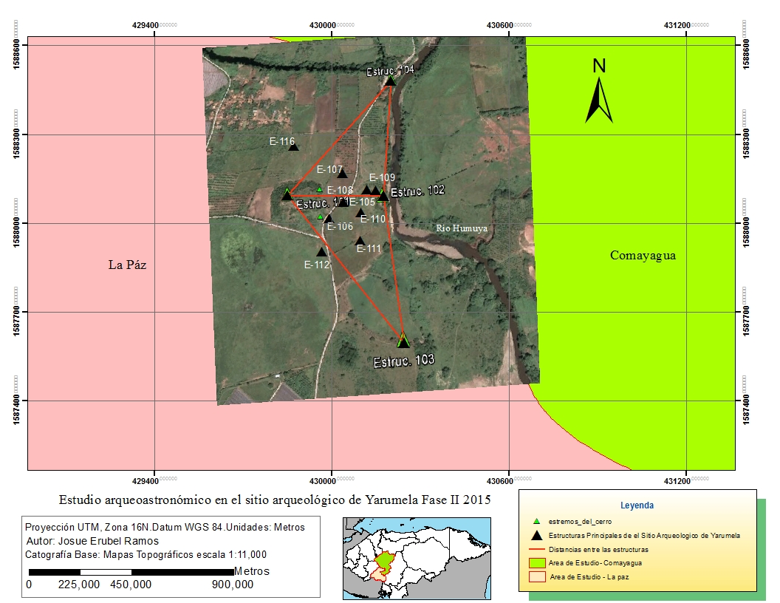
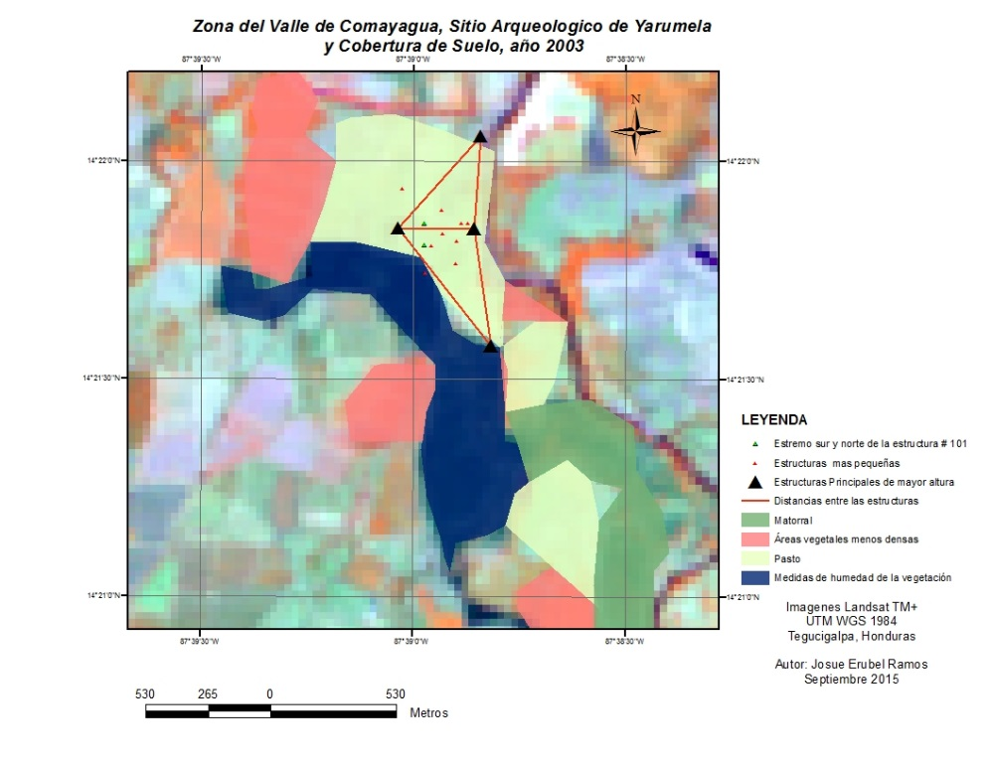
Figura 1. Mapa del Sitio Arqueológico de Yarumela, con sus principales estructuras
Figura 2. Mapa del Sitio Arqueológico de Yarumela, con cobertura de suelo para el año 2003
Tabla 1Coordenadas y altura de cada estructura
Estructuras | Latitud | Longitud | Altura de la estructura
101 | 14° 21’ 49.20304” N | 87° 39’ 2.999” W | 20ms.
102 | 14° 21’ 49.3560” N | 87° 38’ 51.26568” W | 9ms
103 | 14° 21’ 35.07976” N | 87° 38’ 48.84185” W | 6ms
104 | 14° 22’ 3.95220” N | 87° 38’ 50.456642” W | 6ms
106 | 14° 21’ 48.2822” N | 87° 38’ 57.44038” W | 4ms.
108 | 14° 21’ 50.05940” N | 87° 38’ 55.8635” W | 3ms
111 | 14° 21’ 45.88626” N | 87° 38’ 53.9417” W | No se conoce su altura
107 | 14° 21´ 54.1644” N | 87° 38´ 56.67345 W | No se conoce su altura

Se tomó fotos en el momento en el que el sol se pone por el horizonte para determinar la Arqueoastronomía y el significado de la posición horizontal de la puesta del sol en relación a un particular alineamiento de los montículos durante los solsticios y equinoccios Ver Fig. 3, 4, 5 y 6

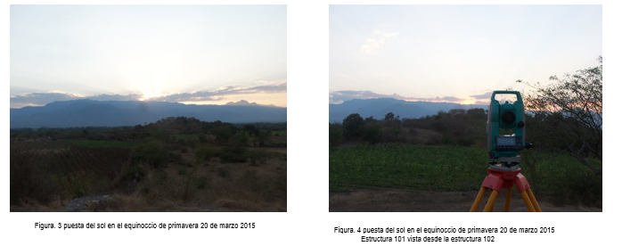
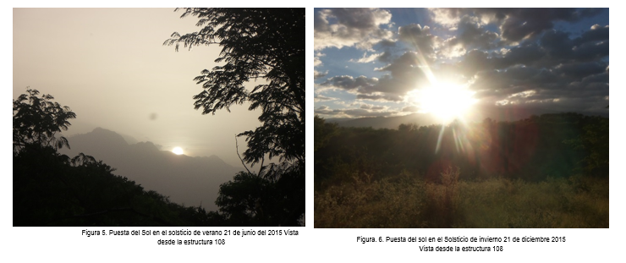
Tabla 2Acimut, distancia entre las estructuras y Ángulo de elevación del sol sobre la montaña

Estructura | Acimut | Distancia en metros | Ángulo de Elevación | Análisis
102-104 | 01° 59’ 57 “ | 457.07
102-103 | 169° 27 ‘45 “ | 439.50
102-111 | 219° 36’ 13” | 123.31
102-112 | 237° 26’ 33” | 248
102-110 | 245° 35’ 39” | 90.19
102-106 | 264° 00’ 05” | 188.98
102-101 | 272° 56’ 33” | 323.65 |  | Casi un alineamiento perfecto entre las dos estructuras
102-108 | 281° 37’ 37” | 140.98
102-107 | 311° 31’ 33” | 218.00
102-109 | 316° 57’ 58 “ | 58.73
102-105 | 346° 44’ 24” | 38.61
108-SOL | 295° 04’ 10 | ------------0------------ | 4° 15’ 14” | Casi un alineamiento perfecto con la puesta del sol en el solsticio de verano
108-102A | 113° 44’ 53” | 126.78 |  | Alineamiento con la esquina derecha de la estructura 102 denominado 102A Con la estructura 108 en la salida del sol en solsticio de invierno
108-SOL | 266° 52’ 05” | ----------0-------------- | 6° 24’ 14” | Casi un alineamiento con la puesta del sol los días de equinoccio
108-SOL | 242°38´ 16” | ----------0------------ | 5° 56´ 28” | Casi un alineamiento con la puesta del sol en el solsticio de invierno

Se utilizó una estación total para medir la altura de la montaña por donde sale el sol en el día del equinoccio de primavera, otoño ysolsticio de verano e invierno. Ver tabla 3

Tabla 3Altura de la montaña en Grados Minutos y segundos, por donde se pone el sol
Lugar | Sitio Arqueológico de Yarumela (alturas de la montaña en el oeste )
Evento solar | Equinoccio de Primavera | Solsticio de verano | Equinoccio de otoño | Solsticio de invierno
Altura | 6° 24’ 14” | 4° 15’ 14” | 6° 24’ 14” | 5° 56´ 38” pudo medir
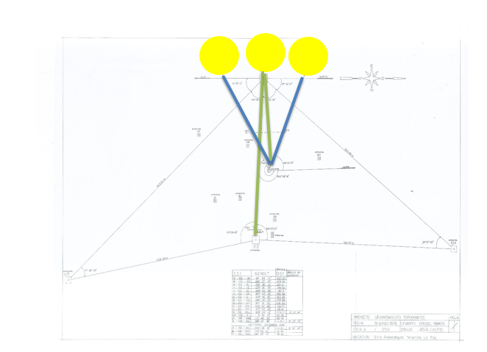
Fig.7 Plano topográfico del Sitio Arqueológico de Yarumela por: Josué Erubel Ramos Castro

El Stellarium es un software que permite a las personas simular un planetario en su propia computadora, es software libre y está disponible para los principales sistemas. En las siguientes imágenes buscamos proyectar los eventos de equinoccios y solsticios para el año 400 a.C. para observar la similitud con los cálculos en el 2015con las coordenadas geográficas del sitio Arqueológico de Yarumela y mantener una idea como pudieron ocurrir los eventos en ambos años y hacer un análisis de comparación.Ver Fig. 7, 8, 9, 10. 11 y 12.
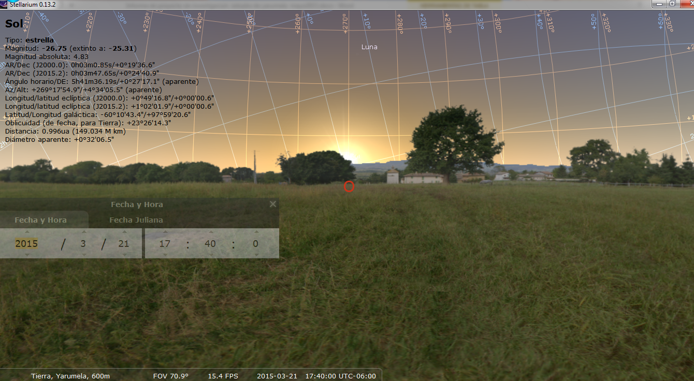
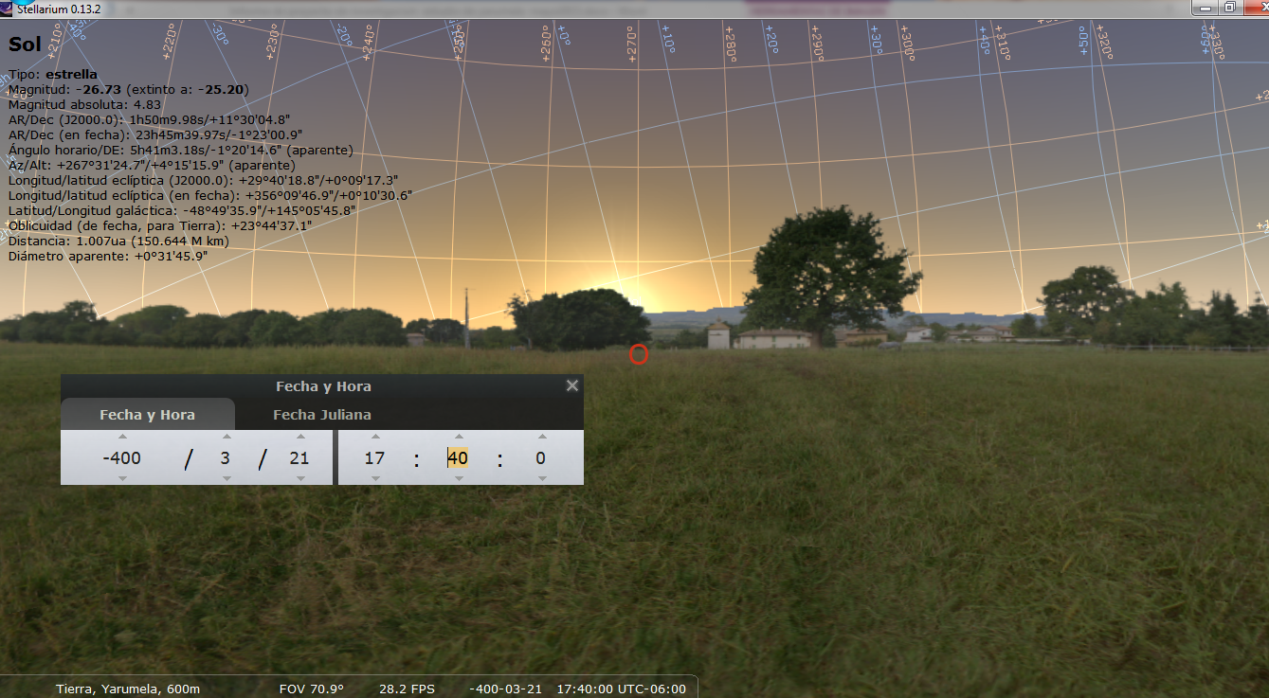
Figura 7. Equinoccio de primavera 2015 d.C
Figura 8. Equinoccio de primavera 400 a.C

La comparación de la figura 7 y 8 el día del equinoccio muestra un acimut de 269° y 267.5° para los años 2015 d.C y 400 a.C, respectivamente.

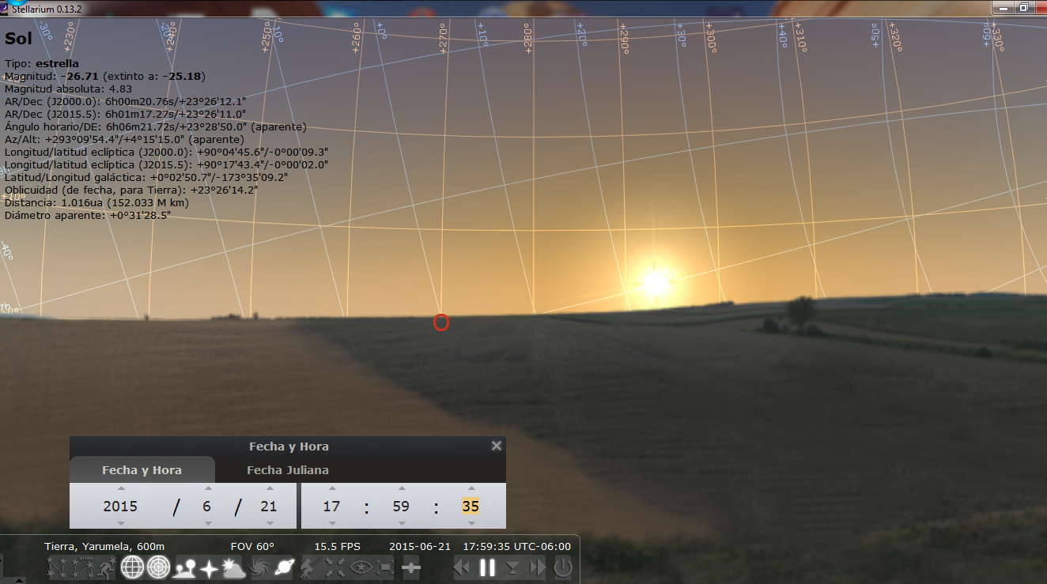
Figura 9. Solsticio de Verano 2015 d.C
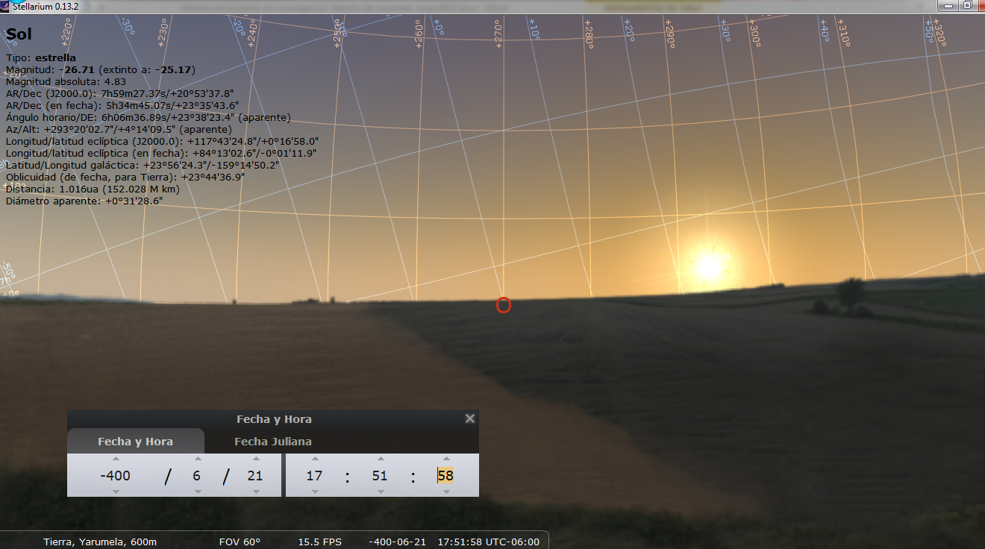
Fig. 10 Solsticio de Verano 400 a.C

La comparación de la figura 9 y 10 el día del equinoccio muestra un acimut de 293.1° y 293.3° para los años 2015 d.C y 400 a.C. respectivamente

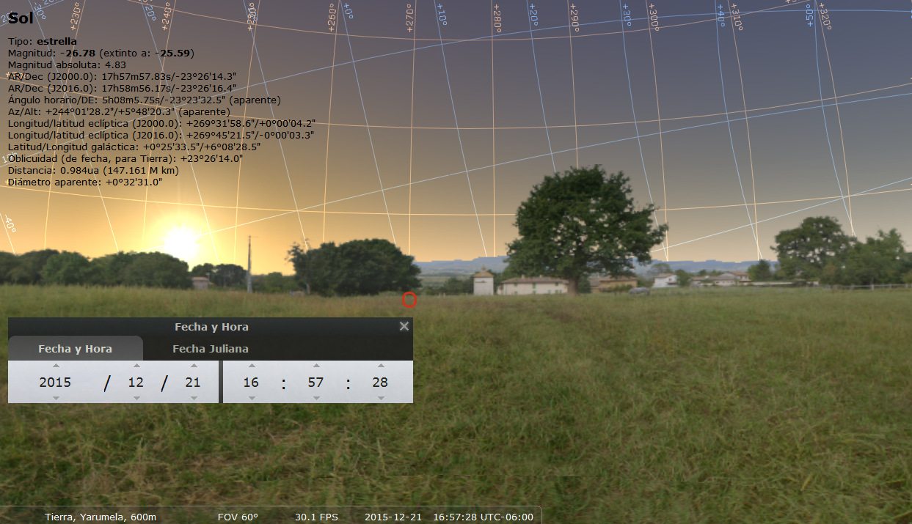
Figura 11. Solsticio de Invierno 2015 d.C
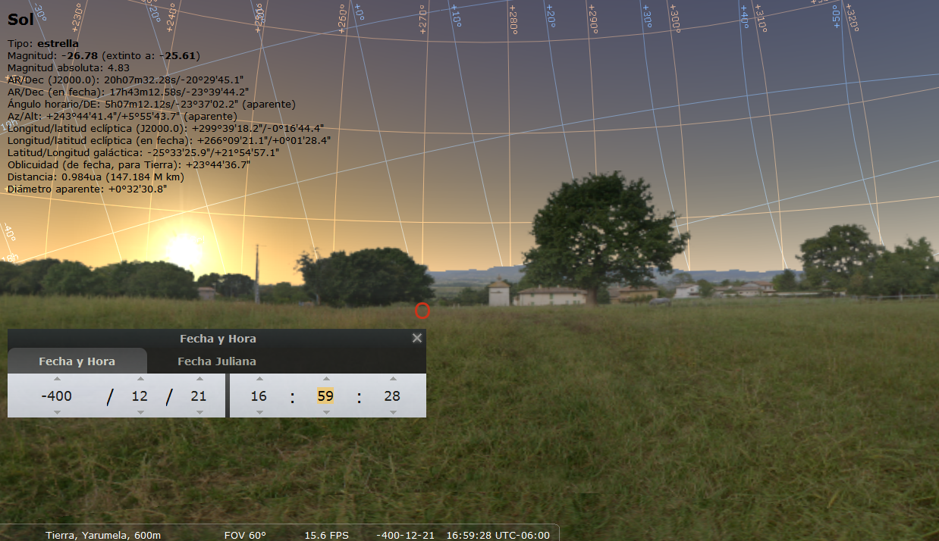
Figura 12. Solsticio de Invierno 400 a.C
La comparación de la figura 11 y 12 el día del equinoccio muestra un acimut de 244° y 243.7° para los años 2015 d.C y 400 a.C respectivamente.
La siguiente tabla muestra una comparación de cálculos de acimut de los eventos solares, utilizando diferentes mediciones como estación total para medir el acimut del sol, acimut de la estructuray comparar con el simulador stellarium y determinar si para el año 400 a.C había una aproximación a las medidas tomadas en año 2015 y determinar un posible alineamiento entre las estructuras y la puesta del sol. ver Tabla 4.
Tabla 4. comparación de acimut entre estación total, estructuras, stellarium.
Evento Solar | Cálculo de acimut delsol con estación total en Grados | Acimut de las estructuras | Estructuras relacionadas | Acimut calculado con stellarium  AÑOS 2015 Y -400 | Observaciones
Equinoccio de Primavera | 267.434°  266.868° | 272.9425° | 102 - 101  108-101 | 269.29° (2015)  267.52° (-400) | Se observa una alineación muy cercana a los 270° en la puesta del sol observando desde dos estructuras 102 y 108 hacia la 101
Solsticio de Verano | 295.06° 295.06° | 295° 04´10” | 108 –SOL  108- 101B | 293.16° (2015)  293.33° (-400) | Desde la estructura 101 y la puesta del sol hay 25.06° grados alnorte cercano a la declinación norte de +23.5° y también coincideaproximadamente con la esquina inferior derecha de la estructura 101-(101B)
Equinoccio de Otoño | 267.434°  266.868° | 272.9425° | 102 y 101  108-101 | 269.29° (2015)  267.52° (-400) | Se observa una alineación muy cercana a los 270° en la puesta del sol observando desde dos estructuras 102 y 108 hacia la 101
Solsticio de Invierno | 242.6° | 242° 38’ 16” | 108-SOL  108-101A | 244° (2015)  243.7° (-400) | Desde la estructura 101 y la puesta del sol hay 27.5° grados al sur cercano a la declinación surde --.23.5°

Comparación de los resultados teóricos con los resultados en el campo

Para determinar los resultados de la medición con la estación total en cuanto al acimut de las estructuras y compararlas con el acimut de la salida del sol en los días del equinoccio de primavera, otoño y solsticios, se aplicó y desarrolló la siguiente fórmula.
Fórmula
Cos (90 - ) = Cos (90-φ) cos (90-h) + sen (90- φ) + sen (90- φ) sen (90-h) cos z
Transformando esta fórmula a trigonometría básica de los senos obtenemos.
Sen = sen φ sen h + cos cos φ cos h cos z

Despejando Para cos z y a este se le resta 360°
360° -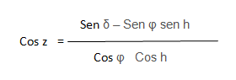

Se desarrolló software ver. 1.0.1, para el cálculo del acimut los equinoccios y solsticios.Ver fig. 13, 14, 15,16 y 17

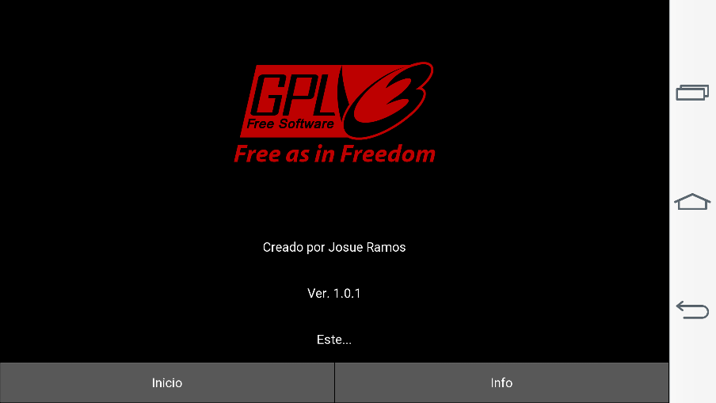
Figura 13
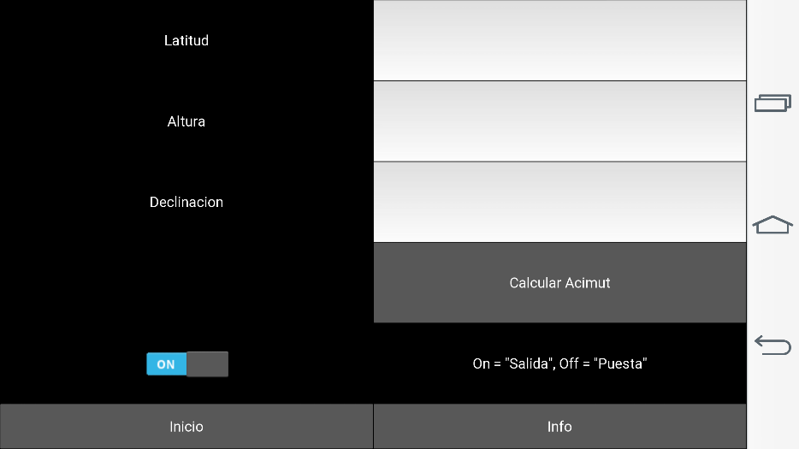
Figura 14

Cálculos para los equinoccios
Para determinar el acimut de la salida del sol se tomó la altura de la montaña medida desde la estructura 108 que se obtuvo con la estación total y se aplicó y desarrollo la siguiente fórmula para cada uno de los eventos solares.
Datos
z= acimut ------------ ¿?
φ = latitud------------ 14.3637° (Latitud de Yarumela)
h = altura ---------- 6° 24’ 14” =6.403888889 (altura de la montaña)
δ=declinación -------- 0
Resultado Z=268.352994894°
Ver Figura. 15
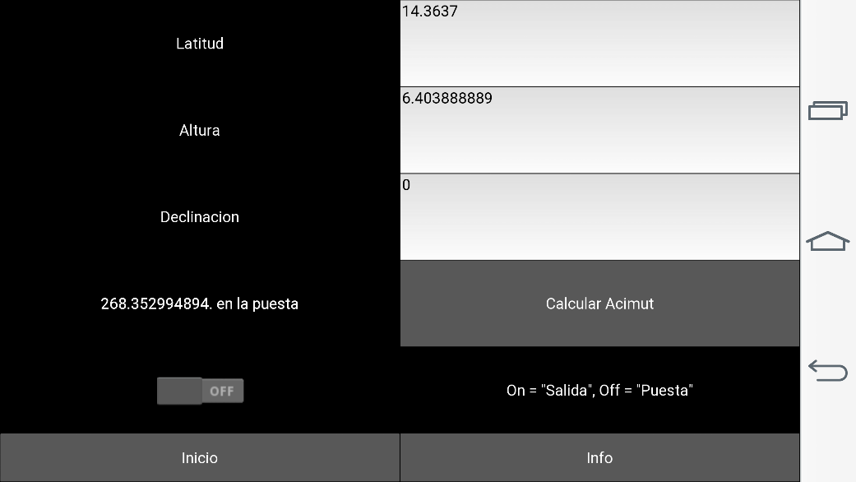

Figura 15

Cálculos para el solsticio de verano

Datos
z= acimut ------------ ¿?
φ = latitud------------ 14.3637° (Latitud de Yarumela)
h = altura ---------- 4° 15’ 14” = 4.253888889° (altura de la montaña)
δ=declinación -------- +23.5°
Resultado Z=293.160526879°
Ver Figura. 16
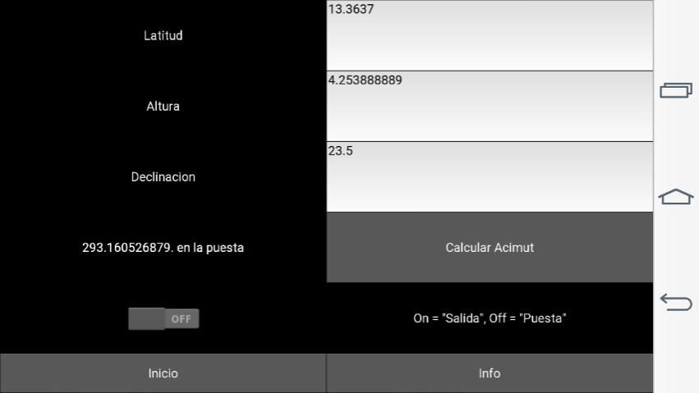
Figura 16
Cálculos para el solsticio de invierno
Datos
z= acimut ------------ ¿?
φ = latitud------------ 14.3637° (Latitud de Yarumela)
h = altura ---------- 5° 56’ 28” =5.9° (altura de la montaña)
δ=declinación -------- -23.5°
Resultado Z=243.892228596°
Ver Figura. 17

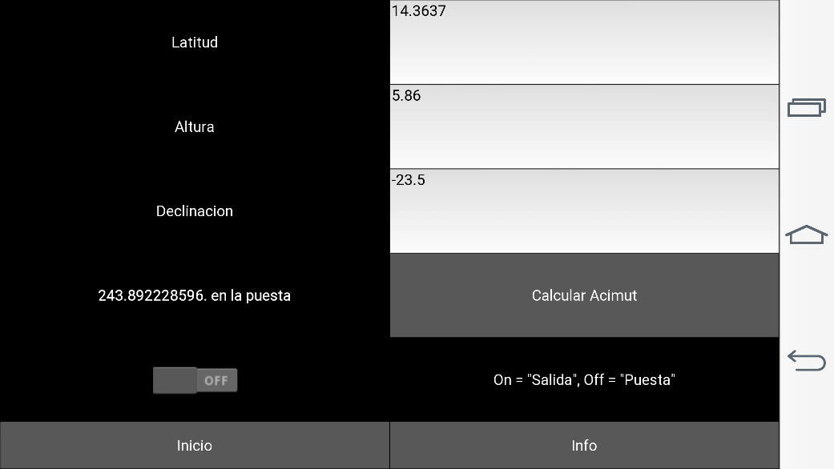

Figura 16
CONCLUSIONES

- Para el primer objetivo podemos determinar que entre las estructuras 101 y 102 hay una orientación de este a oeste, y que el sol se pone por encima de las montañas a un acimut muy cercano a los 270°, lo cual nos permite decir que si hay un posible alineamiento entre estas dos estructuras y la posición del sol en el momento de su puesta por el horizonte en los equinoccios considerando que pudo haber sido un punto de observación entre otros.
- Para el segundo objetivo podemos determinar que las estructuras 101 y las otras estructuras, se está considerando la estructura 108 tanto como punto central de observación para los diferentes eventos solares equinoccios y solsticios. Es importante considerar que los extremos inferiores de la estructura 101(101A Y 101B) parecen estar alineadas con los solsticios, en el caso del Solsticio de verano parece alinearse la esquina inferior derecha 101B y la estructura 108 y las puestas del sol marcan un acimut muy cercano a los 293.5° y que también la estructura 108 pudo haber sido un punto de observación en los equinoccios ya que desde este se logra acercar un acimut de 270° sobre la estructura 101 cuando se pone el Sol. Al igual cuando se midió durante el solsticio de invierno desde la estructura 108 a la puesta del sol casi coincidiendo con la esquina inferior izquierda 101A de la estructura se forma un ángulo alrededor de los 243° muy cercano a los 246.5°
- Envista de que el objetivo era encontrar alineamientos en el lugar, podemos concluir que si es posible que exista una alineación entre las estructuras 101, 102, 108 para los eventos solares y quizás con otras estructuras como la 107, 111 y 110 en las puestas y salidas, pero no se puede determinar a profundidad una orientación o alineación debido a que en el sitio la mayoría de las estructuras están cubiertas por lo cual no se puede determinar sus dimensiones esto fue un obstáculo para la investigación, pero a nuestro parecer la estructura 108 podría haber sido un punto de observación para los eventos solares como equinoccios y solsticios.
- En cuanto a las comparaciones con el programa del Stellarium del año 400 a. C y 2015 d. C se observa una muy cercana similitud de acimut entre los diferentes eventos solares de equinoccios y solsticios.
- Se desarrolló un software llamado Acimut ver. 1.0.1 para comparar los resultados y al parecer son muy cercanos a las medidas tomadas con la estación total, este software es exclusivo para celulares con Sistema Operativo Android(Ramos Castro J. E., 2015).

